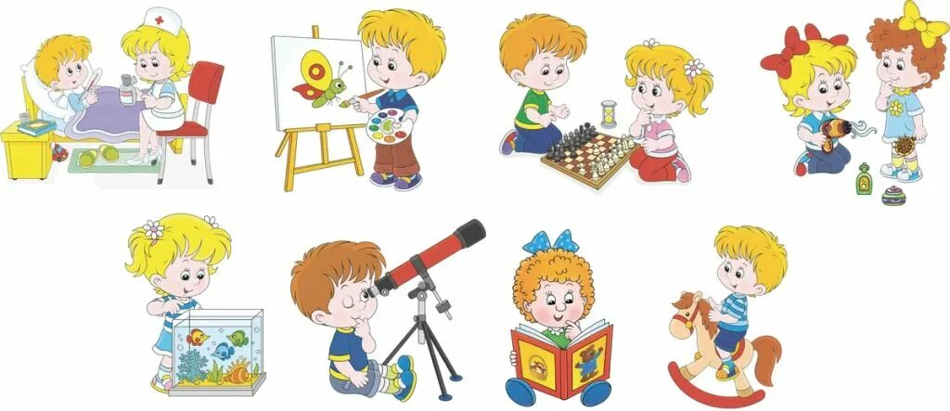

Основы гармоничного развития ребенка-дошкольника: от физической ловкости к самостоятельности и трудолюбию

Составила:
Педагог-психолог Гурьева Е.А



Воспитание самостоятельности и ответственности

В 5-6 лет ребенок активно заявляет «Я сам!», и ваша задача — поддержать это стремление, создав благоприятные условия.

- Создавайте условия для успеха
- Организуйте пространство: убедитесь, что вещи ребенка находятся в его доступе — он сам может достать одежду из шкафа или убрать игрушки на свою полку.
- Подготовьте среду: во время уборки игрушек сами займитесь домашними делами, показывая пример. Давайте ребенку простые, но важные поручения, чтобы он чувствовал свою значимость.

- Используйте правильные методы

- Действуйте постепенно: осваивайте навыки по очереди. Сначала вы показываете и делаете вместе, затем напоминаете и помогаете по просьбе, а после — только хвалите за самостоятельное действие.
- Поддерживайте игру: превратите рутину в игру — не «убери игрушки», а «отправь машинки в гараж на ночь». Так ребенок с гораздо большим энтузиазмом будет делать то, что нужно.
- Не вмешивайтесь без просьбы: позвольте ребенку выполнить задание медленно и неидеально, но САМОСТОЯТЕЛЬНО. Ваша роль — наблюдать и быть наготове, если попросит о помощи.
- Давайте выбор: предоставляйте свободу выбора в установленных границах. Пусть сам решит, какую футболку надеть или будет он мыть посуду или поливать цветы. Это учит принятию решений.

- Формируйте связь между действием и результатом

  - В этом возрасте ребенок начинает понимать причинно-следственные связи (не убрал игрушки — папа наступил на машинку). Ненавязчиво напоминайте об обязанностях, а в случае неудачи выражайте надежду, что завтра он обязательно справится.

Развитие физической выносливости и ловкости

В 5-6 лет тело ребенка становится более выносливым и координированным. Это идеальное время для развития физических качеств.

- Развивайте ловкость
  - Что такое ловкость? Это способность быстро осваивать новые движения и действовать в изменяющихся условиях находчиво и правильно.
  - Эффективные упражнения:
- Игры с мячом: учите ребенка не просто ловить и кидать мяч, но и играть в «Съедобное-несъедобное» или «Я знаю пять имен».
- Баланс: предложите постоять на одной ноге (например, как цапля) или походить по бордюру, бревну.
- Лазанье: поощряйте лазанье по шведской стенке, канату или заползание на горку.

- Повышайте выносливость
  - Активные игры: классические «догонялки», «прятки», игры с мячом — все это отлично тренирует сердечно-сосудистую систему.
  - Бег с препятствиями: предложите бегать, перепрыгивая через небольшие ямки или обегая бугорки, не замедляя темп.
  - Разнообразие нагрузок: если ребенок уже освоил велосипед, добавьте плавание, хождение на лыжах или катание на коньках. Чем больше видов активности, тем гармоничнее развиваются мышцы.
  - Важный совет по безопасности: ощущая свою силу и ловкость, дети в этом возрасте часто идут на необдуманный риск. Взрослым нужно внимательно следить, страховать и проводить беседы о технике безопасности.

Воспитание трудолюбия и интереса к труду

Трудолюбие в этом возрасте — это не тяжкая повинность, а желание быть «как взрослый» и помогать.

  - Подавайте правильный пример. Комментируйте свои действия: «Сейчас я мою посуду, чтобы на кухне было чисто и нам было приятно здесь ужинать». Берите ребенка с собой в магазин, объясняя, как вы выбираете продукты.
  - Преподносите обязанности как помощь. Объясните, что его домашние дела — это реальная помощь семье. Лучше предложить выбор: «Ты хочешь сегодня помыть овощи для салата или разобрать покупки?».
  - Подключайте ребенка постепенно. Не стоит загружать его множеством поручений сразу. Добавляйте примерно одну новую обязанность в год, чтобы она была посильной и не вызывала отторжения.
  - Хвалите за усилия и результат. Подкрепляйте любое проявление инициативы вниманием, улыбкой и похвалой. Акцент делайте на том, что он молодец потому, что довел дело до конца, даже если было трудно.

Рекомендуемая литература для родителей

Эти книги помогут вам глубже понять психологию ребенка и найти свой путь в воспитании.

1."Общаться с ребенком. Как?" Юлия Гиппенрейтер Классика. Научит выстраивать диалог без криков, использовать "я-сообщения" и "активное слушание", что критически важно для развития самостоятельности.
2."Самостоятельный ребенок, или Как стать "ленивой мамой"" Анна Быкова.
Показывает, как, не превращаясь в служанку, научить ребенка всему необходимому и дать ему возможность делать это самому.
3."Большая книга про вас и вашего ребенка" Людмила Петрановская Помогает понять причины поведения ребенка, пережить возрастные кризисы и выстроить с ним прочную связь, которая является основой для воспитания всех качеств.
4."Как говорить, чтобы дети слушали, и как слушать, чтобы дети говорили" Адель Фабер, Элейн Мазлиш.
Дает массу практических приемов для решения повседневных проблем и налаживания сотрудничества с ребенком.

Заключительные рекомендации

  - Будьте терпеливы. На освоение любого навыка нужно время. Самостоятельность — это целая совокупность разных умений, которые не формируются за один день.
  - Учитывайте индивидуальность. Все дети разные. Исходите из особенностей и текущих возможностей вашего ребенка, а не только из общих норм.
  - Создавайте демократичную атмосферу. Ребенок должен видеть в вас не авторитарного командира, а живого человека, который тоже может ошибаться и которому тоже нужна помощь. Это формирует уверенность в себе и независимость суждений.

Главное — действовать последовательно, с любовью и верой в своего ребенка. Ваша поддержка — это тот фундамент, на котором он построит свою уверенность, силу и ответственность.

